ECOLE DE MUSIQUE  167 Route de Lyon  01510 Virieu le Grand | 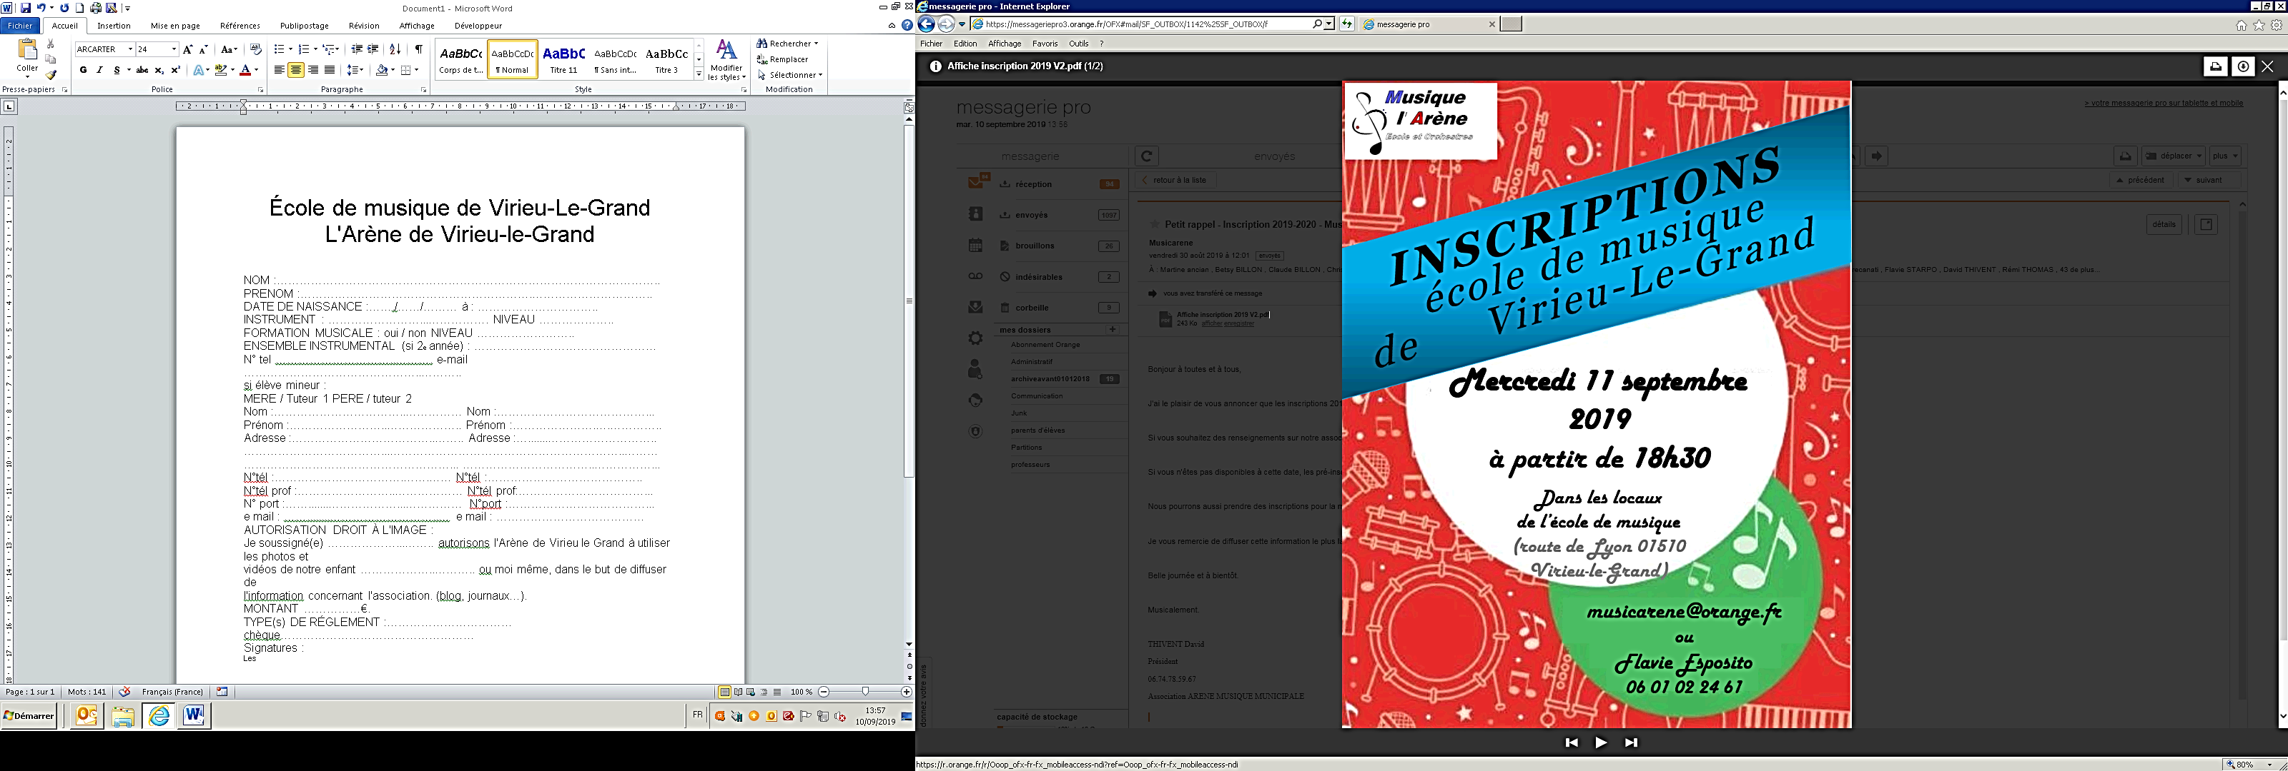 | Mail : musicarene@orange.fr  Tel : 09 12 14 15 16  Web : http://arene-virieu-le-grand.e-monsite.com/  Facebook : https://www.facebook.com/harmonie.larene

FICHE INSCRIPTION 2024-2025 – à imprimer ou à renvoyer par mail - document signé

NOM : Cliquez ici pour entrer du texte.
Prénom : Cliquez ici pour entrer du texte.

ADRESSE : Cliquez ici pour entrer du texte.

DATE DE NAISSANCE : jour / mois / année

N° tel : Cliquez ici pour entrer du texte.
E-mail : @

Si élève mineur :
Responsable 1 – Contact principal | Responsable 2
Nom : Cliquez ici pour entrer du texte. | Nom : Cliquez ici pour entrer du texte.
Prénom : Cliquez ici pour entrer du texte. | Prénom : Cliquez ici pour entrer du texte.
Adresse : Cliquez ici pour entrer du texte. | Adresse : Cliquez ici pour entrer du texte.
N° tél : Cliquez ici pour entrer du texte. | N° tél : Cliquez ici pour entrer du texte.
E-mail : @ | E-mail : @
N° tél professionnel : Cliquez ici pour entrer du texte. | N° tél professionnel : Cliquez ici pour entrer du texte.
____________________________________________________________________________________________________________________________________________________________________

INSTRUMENT ou EVEIL : Choisissez un élément.

FORMATION MUSICALE : Choisissez un élément.

PRATIQUE COLLECTIVE : Choisissez un élément.

NIVEAU : Choisissez un élément.

NIVEAU : Choisissez un élément.

☐ Orchestre Arène Seniors
☐ Orchestre Arène Juniors
☐ Ensemble Instrumental (si disponible)
____________________________________________________________________________________________________________________________________________________________________

REGLEMENT : --- € Commentaires : Cliquez ici pour entrer du texte.

Type de règlement : Choisissez un élément.

Chèque n° : Cliquez ici pour entrer du texte.

Chèque n° : Cliquez ici pour entrer du texte.

Chèque n° : Cliquez ici pour entrer du texte.

Chèque n° : Cliquez ici pour entrer du texte.
Paiement en plusieurs fois : Choisissez un élément.
Précisez en combien de fois : Choisissez un élément.

Date encaissement : Cliquez ici pour entrer une date.

Date encaissement : Cliquez ici pour entrer une date.

Date encaissement : Cliquez ici pour entrer une date.

Date encaissement : Cliquez ici pour entrer une date.

Chèque caution n° : Cliquez ici pour entrer du texte.
____________________________________________________________________________________________________________________________________________________________________

☒ Moi, responsable légal de l’élève ou élève lui-même, autorise l'association MUSIQUE MUNICIPALE L‘ARENE de Virieu le Grand à utiliser les photos et vidéos de notre enfant ou de moi-même, dans le but de diffuser de l'information liée à l'association (journaux, sites web, etc).
☒ Reconnait avoir pris connaissance du règlement intérieur de l’école de musique.
☒ Reconnait avoir pris connaissance du règlement intérieur des pratiques collectives.
Je soussigné :Cliquez ici pour entrer du texte. Signature : Cliquez ici pour entrer du texte.

